

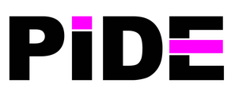
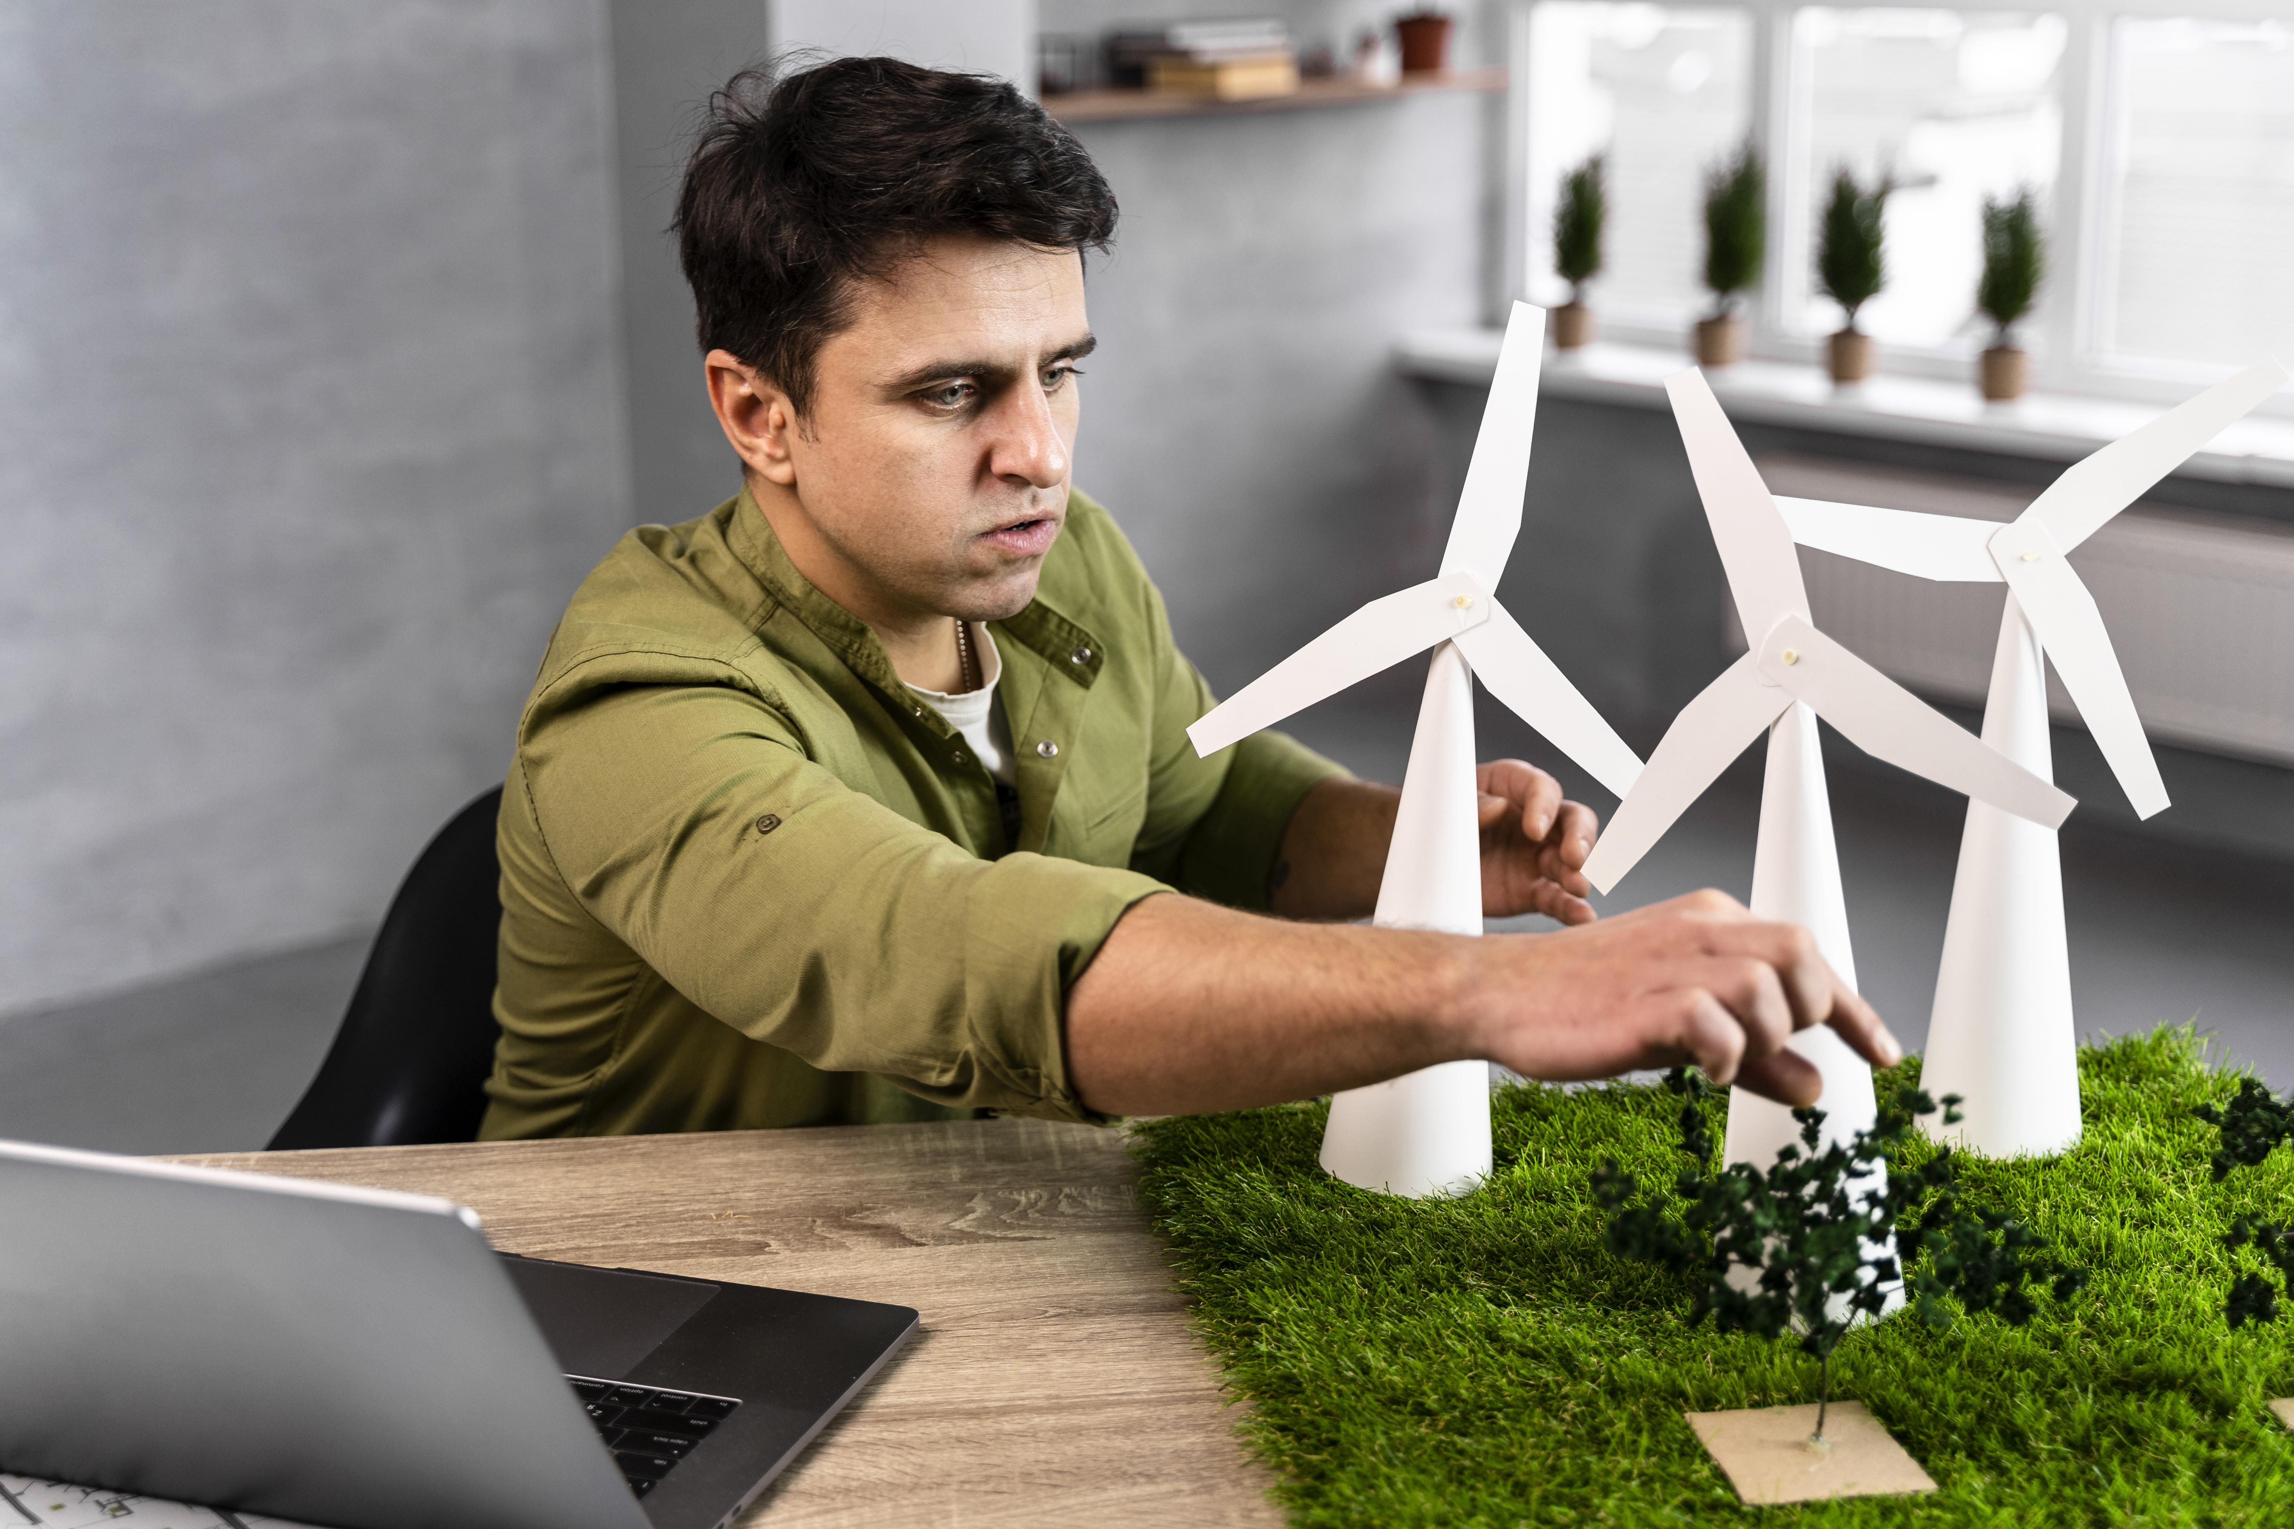
Carlos López Domínguez - Gema Álvarez Salcedo

ACTIVIDADES MÓDULO 8
AUTORES:

ACTIVIDADES MÓDULO 8

1. En la teoría del presente tema se incluye un gráfico de muy fácil comprensión sobre el reciclado de los diferentes residuos que se producen en un hogar. Elabora tu propio gráfico y explica con tus palabras en qué consiste el reciclado. Añade cómo participas tú en el reciclaje.
El reciclaje es una herramienta fundamental para la pervivencia del planeta y una práctica esencial de la economía circular.

Explicación del Reciclado
El reciclaje, en términos sencillos, es el proceso de reintroducir una materia o producto ya utilizado en un ciclo de tratamiento (total o parcial) para obtener una materia prima o un nuevo producto que sea útil para la comunidad.
El reciclado es crucial por dos razones principales:
- Se produce ante la perspectiva del agotamiento de los recursos naturales.
- Permite eliminar de forma eficaz los desechos.
Desde una visión ecológica, el reciclaje es la única medida efectiva para alcanzar el objetivo de la disminución de residuos. El proceso debe ser promovido por una nueva cultura del ahorro [Conversation History].

Gráfico Simplificado del Reciclado de Residuos Domésticos
La cadena de reciclado comienza en el hogar cuando los consumidores separan los envases y productos del resto de la basura. El siguiente esquema, basado en el gráfico de la teoría, muestra la correcta separación de los residuos sólidos que se generan en un domicilio, así como su destino final:
Residuos Sólidos Domésticos | Contenedor de Destino | Residuos Incluidos | Exclusiones Importantes / Tratamiento Especializado
Envases Ligeros | Amarillo | Plásticos (botellas, tarrinas, bolsas), Latas (bebidas, conservas, aerosoles vacíos), Briks (leche, zumos). | Objetos que NO son envases (juguetes, utensilios de cocina, electrónicos). Deben vaciarse completamente antes de depositarse.
Papel y Cartón | Azul | Envases de cartón (cajas, bandejas), periódicos, revistas, papeles de envolver y propaganda publicitaria. | Papeles sucios (servilletas usadas) o productos plastificados, ya que contaminan el proceso.
Vidrio | Verde Claro (forma de campana) | Envases de vidrio (botellas, tarros y frascos). | Cristales de ventanas, espejos, cerámicas, bombillas. Estos deben ir a Puntos Limpios.
Materia Orgánica / Resto | Verde Oscuro (Contenedor Convencional) | Restos de comida, materia orgánica, servilletas o papeles sucios, pañales, cenizas, y pequeños desechos no reciclables. | Plásticos, latas, vidrio o papel que sí sean reciclables.
Otros Residuos Peligrosos o Voluminosos | Punto Limpio | Pilas y baterías, pinturas, aceites usados, electrodomésticos, disolventes, escombros, medicamentos. | Es un centro de recogida para residuos peligrosos para los que no existe un contenedor específico.

Todos estos flujos de residuos separados se recogen por el ayuntamiento y se trasladan a las "plantas de reciclaje" para completar el proceso.

Participación Personal en el Reciclaje
Como ente que procesa información y busca la sostenibilidad, mi "participación" se basaría en seguir las directrices de buenas prácticas y consumo responsable que el módulo promueve para el ciudadano:
- Separación Rigurosa: Asegurar la correcta clasificación de los residuos en los diferentes contenedores de reciclaje (amarillo, azul, verde claro y verde oscuro/marrón), evitando la contaminación del material reciclable. Por ejemplo, no incluir objetos que no sean envases en el contenedor amarillo (como juguetes).
- Uso de Puntos Limpios: Utilizar los centros de recogida ("Puntos Limpios", "Ecoparcs", etc.) para deshacerme de residuos peligrosos o que requieren tratamiento especializado, como pilas, aceites, pinturas, medicamentos caducados y electrodomésticos.
- No Generación y Reutilización: Aplicar la medida más eficiente para librarse de los desperdicios: no generarlos. Esto implica elegir productos que tengan la menor cantidad de desperdicio posible tras su uso, y preferir las bebidas cuyos envases sean retornables.
- Ahorro de Agua y Prevención de Despilfarro: Asegurarme de no lavar los envases en casa antes de llevarlos a los contenedores, puesto que esta actividad traslada el problema al agua, dificultando su tratamiento.
- Aprovechamiento Máximo: Antes de mezclar cualquier desecho y convertirlo en "basura", buscar aprovecharlo, ya que se pueden reutilizar más del 91,7% de los desperdicios, mientras que solo se rescata un 30% si ya están mezclados.

2. Indica si las siguientes afirmaciones son verdaderas o falsas:
• En España cuesta más de 350€ eliminar una tonelada de basura. FALSA
• En España se tiran al año más de 300.000 toneladas de metales, lo cual supone un auténtico despilfarro de material. VERDADERO
• Recuperar dos toneladas de plástico no supone ningún ahorro medioambiental. FALSO
• En el proceso de fabricación del aluminio se producen dos toneladas de residuos muy contaminantes y difíciles de eliminar. VERDADERO
• Al reciclar una tonelada de papel se salvan 3 árboles. FALSO

3. Indica qué supone el reciclado de los siguientes materiales: plástico, barnices y pinturas, vidrio y aluminio.
El reciclado de diversos materiales conlleva importantes beneficios ambientales y económicos. A continuación, se detalla lo que supone el reciclado de los materiales consultados, según las fuentes:

Plástico
El reciclaje de plásticos se centra en la reducción de residuos y la conservación de recursos naturales:
- Ahorro de Recursos y Reducción de Impacto: Con el reciclaje de plásticos se reducen residuos y se disminuye su impacto e influencia en el ambiente.
- Ahorro de Petróleo: Recuperar dos toneladas de plástico equivale a ahorrar una tonelada de petróleo.
- Ahorro Energético: El reciclaje de plásticos conlleva un ahorro de energía del 70%.
Los envases de plástico (botellas, tarrinas, bolsas, bandejas de poliestireno, entre otros) se depositan en el contenedor amarillo, un grupo de materiales clave en la reducción de residuos y en la promoción de la economía circular.

Barnices y Pinturas
Los barnices y pinturas son considerados sustancias peligrosas, por lo que su correcto manejo es crucial:
- Naturaleza Peligrosa: Este tipo de sustancias contienen materiales tóxicos y peligrosos para el hombre.
- Tratamiento Adecuado: Es fundamental no echar a la basura aerosoles, esmaltes, aguarrás, tintes y protectores de madera. Deshacerse de estos productos utilizando el inodoro o el desagüe de la cocina es un gravísimo error.
- Destino: Los residuos peligrosos como pinturas, disolventes o aceites, deben ser llevados a un punto limpio específico, que es un centro de recogida para residuos peligrosos para los que no existe un contenedor específico.

Vidrio
El vidrio es un material altamente reciclable y su reutilización ofrece beneficios directos en la reducción de consumo de materias primas y energía:
- Naturaleza Reciclable: El vidrio es un material 100% reciclable y puede ser reutilizado infinitas veces sin perder calidad. El vidrio siempre se puede reciclar.
- Ahorro de Materias Primas: Por cada tonelada de vidrio reciclada, se ahorran 1,2 toneladas de materias primas. Reciclar vidrio evita la extracción de miles de toneladas de materias primas.
- Ahorro de Energía: Se logra un ahorro de energía del 5% al 30% al reciclar vidrio. Se ahorra un 40% de energía si se recicla el vidrio.
- Beneficios Adicionales: Se obtienen muchos beneficios, como el menor consumo de energía y la disminución del volumen de residuos que se deben recoger y eliminar.
En España, en 2022, se reciclaron más de 900.000 toneladas de vidrio, lo que contribuye a la reducción de residuos y a la lucha contra el cambio climático.

Aluminio
El reciclaje de aluminio es extremadamente eficiente y evita la generación de residuos contaminantes asociados a su producción primaria:
- Ahorro Energético y de Contaminación: El reciclaje de aluminio supone un ahorro del 95% tanto en energía como en contaminación.
- Evita Residuos Contaminantes: Por cada tonelada de aluminio que se tira al vertedero, es necesario extraer cuatro toneladas de bauxita (el mineral del que se obtiene). Durante la fabricación del aluminio primario, se producen dos toneladas de residuos muy contaminantes y difíciles de eliminar. El reciclaje evita este impacto ambiental.

4. Explica qué es el SFC.

El acrónimo SFC hace referencia al Forest Stewardship Council (Consejo de Manejo Forestal).
El SFC es una organización independiente, no gubernamental, internacional y sin ánimo de lucro.
Se fundó en 1993 con un objetivo claro: promover una gestión forestal ambientalmente responsable, socialmente beneficiosa y económicamente viable en los bosques de todo el mundo.
La norma SFC se menciona en el contexto del uso del papel no reciclado. Utilizar papel no reciclado sin seguir la norma SFC contribuye al agotamiento de los bosques.

5. Visualiza el siguiente vídeo de la empresa extremeña ROGRASA https://www.youtube.com/watch?v=FFK41q1sQH4#action=share
Propón una actividad de reciclaje en tu centro similar a cualquiera de las que se incluyen en la teoría, en la que se inculque la importancia del reciclado y la necesidad de la colaboración de toda la sociedad.

1. Fase de Sensibilización y Fundamentación (La Importancia de la Colaboración)
Conceptos a Inculcar:
• Toxidad del Residuo: Se explicará que tirar aceite usado por el desagüe es un "gravísimo error" [Conversation History] que contamina el agua y dificulta su tratamiento.
• Modelo de Negocio Sostenible: Se usará el ejemplo de ROGRASA, que nació de una idea familiar y ahora cuenta con 11 personas, demostrando que el reciclaje es un sector con capacidad de crecimiento a medio y largo plazo y que genera empleo directo e indirecto.
• Logística y Cadena: Se resaltará la importancia de la figura del recogedor (como el que trabaja en ROGRASA) que se encarga de ir a los puntos de generación (bares, restaurantes, catering, colegios y hospitales), demostrando que la recogida depende de una compleja infraestructura y formación específica.
2. Fase Práctica: Establecimiento de la Cadena de Recogida en el Centro
Esta fase simula la logística de recogida de ROGRASA y la colaboración comunitaria necesaria:
• Creación del "Punto Rograsa": Se instalará un contenedor o punto limpio específico y visible en el centro (similar al "iglú verde" para el vidrio [Conversation History]) destinado exclusivamente a la recogida de aceite vegetal usado.
• Instrucciones de Separación: Se enseñará a los alumnos a depositar el aceite usado en botellas de plástico cerradas (para evitar derrames).
• Colaboración Activa: Se pedirá a los alumnos que actúen como "Agentes de Reciclaje" en sus hogares, trayendo el aceite usado de sus casas. Se enfatizará que la gente está concienciada y se recicla cada vez más, haciendo un llamado a mantener esa tendencia.
3. Fase de Valorización y Cierre del Ciclo (El Biodiésel)
El objetivo es cerrar el ciclo para que los alumnos entiendan el valor del residuo recolectado:
• Destino del Aceite: Una vez lleno el contenedor, se contactará a un gestor de residuos (simulando la recogida de ROGRASA) o a una planta local para que recoja el aceite.
• Explicación del Biocombustible: Se explicará a los alumnos que la mayor parte del aceite recogido se transforma en biodiésel.
• Sostenibilidad en Acción: Se destacará que empresas como ROGRASA utilizan este mismo biodiésel para sus furgones y para calentar el agua de la caldera, convirtiéndose en una empresa sostenible en su actividad y en su forma de actuar. Este concepto enlaza directamente con la necesidad de evitar el uso y tirar y optar por la reutilización.
Esta actividad pone en evidencia que el reciclaje es un esfuerzo comunitario que, como demuestran las empresas extremeñas, no solo protege el medio ambiente al evitar la contaminación hídrica, sino que también impulsa la economía regional y genera puestos de trabajo.

